**Sơ nét về**

**Vô thường - Vô ngã**

**無常 – 無我**

**\*\*\***

**Nội dung**

**1. Tổng quan về Vô thường – Vô ngã.**

Hai Tuệ Minh Sát căn bản:

1) Vô thường.

2) Vô ngã.

**2. Không gian vô thường.**

1) Thân vô thường.

2) Tâm vô thường.

3) Pháp vô thường.

**3. Thời gian vô thường.**

1) Sát-na vô thường.

2) Nhất kỳ vô thường.

**4. Tu học Vô thường-Vô ngã.**

**NBS: Minh Tâm** 3/2023

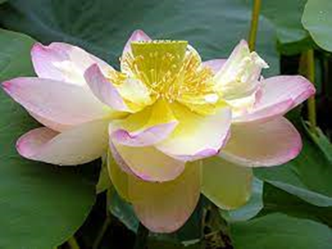

**1. Tổng quan về Vô thường – Vô ngã.**

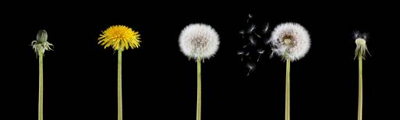

**[Impermanence](https://en.wikipedia.org/wiki/Impermanence)** [- Wikipedia](https://en.wikipedia.org/wiki/Impermanence)

**[Vô thường](https://vi.wikipedia.org/wiki/V%C3%B4_th%C6%B0%E1%BB%9Dng)** [– Wikipedia tiếng Việt](https://vi.wikipedia.org/wiki/V%C3%B4_th%C6%B0%E1%BB%9Dng)

Vô thường và Vô ngã được xem là hai Tuệ Minh Sát (明察慧; P: Vipassanā-ñāṇa; S: Vipaśyanā-jñāṇa; E: Insight) căn bản của Duyên khởi, là chân lý gắn liền với cuộc sống mà đức Phật đã chứng ngộ, tích cực giúp con người tự giải thoát các khổ não do thành kiến và ảo tưởng vốn đã tự chính mình trói buộc dính mắc.

Dưới đây là sơ nét tìm hiểu về hai Tuệ Minh Sát này.

**1) Vô thường** (無常; P: Anicca; S: Anitya; E: Impermanence)

Vô thường là không thường, nghĩa là không có sự vật nào mãi mãi ở yên trong một trang thái nhất định, mà luôn luôn thay hình đổi dạng, đi từ trạng thái hình thành đến biến dị rồi tan rã. Nói cách khác, Vô thường là tính chất lưu chuyển biến dịch từ trạng thái này sang trạng thái khác. Tính chất này chi phối mọi sự vật trong vũ trụ từ thô đến tế, nên được gọi là Sinh Diệt-Vô thường.

**T**rong kinh Pháp Cú kệ số 277 đức Phật đã dạy :

*Tất cả hành Vô thường* (*)

*Với tuệ quán như vậy*

*Đau khổ được nhàm chán*

*Chính con đường thanh tịnh.*

-----------------

(*) *hành* (= pháp): Là tất cả pháp hữu vi [pháp do duyên sinh], như Ngũ uẩn nơi con người.

**2) Vô ngã** (無我; P: Anattā; S. Anātman; E: No-self, Non-self):

Vô ngã là không có Ngã, nghĩa là không có một *pháp* (sư sư vật vật) hữu hình hay vô hình nào gọi là thực thể, nghĩa là có tính chất *tự hữu*, *hằng hữu* (= tự có và bất biến), *đồng nhất hay riêng biệt có tính độc lập*. Tính chất này chi phối mọi sự vật trong vũ trụ từ thô đến tế, nên được gọi là Duyên sinh-Vô ngã.

**T**rong kinh Pháp Cú kệ số 279 đức Phật đã dạy :

*Tất cả pháp vô ngã.*

*Với tuệ quán thấy vậy,*

*Đau khổ được nhàm chán.*

*Chính con đường thanh tịnh.*

Thật ra, Vô thường là cách nói của nguyên lý Duyên khởi về *mặt hiện tượng* của mọi sự vật, còn Vô ngã là cách nói của nguyên lý Duyên khởi *về mặt bản chất* của mọi sự vật. Nguyên lý này cho thấy rằng sự sự vật vật vật hình thành từ nhiều Duyên (là các yếu tố mang tính điều kiện) nên *không có tự tính* (= Vô ngã –không có thực thể); hơn nữa, các *Duyên nội tại* (= Nội duyên) và các *Duyên ngoại tại* (= Ngoại duyên) lại luôn sinh động tương tác nhau và biến đổi, hình thành sự thay đổi trên sự vật, nghĩa là sự sự vật vật *không hằng hữu* (= Vô thường – không tồn tại bất biến). Do đó, nói tới Vô thường là ngầm hiểu sự gắn liền của Vô ngã cho mọi hiện hữu, nghĩa là Duyên khởi đồng thời bao hàm trọn vẹn cả hai tính chất Vô ngã và Vô thường này.

Với nhận thức khách quan tự nhiên về Duyên khởi, thì khái niệm về một Thượng Đế hằng hữu có tính chất toàn năng, toàn trí, toàn thiện là vô nghĩa, là nhận thức chủ quan được chế tác từ nhiều tôn giáo hữu thần (nhất thần hay đa thần).

Vô ngã và Vô thường được xem là tính thường trực của các pháp, các pháp luôn luôn sinh thành và luôn luôn biến hoại. Để có thể dễ nhận thức Duyên khởi qua các giác quan thông thường của con người, đặc tính Vô thường (Vô thường tính) được khảo sát ở hai khía cạnh là không gian và thời gian như sau:

**2. Không gian vô thường.**

Đây là vô thường đặc trưng biểu hiện qua 4 tướng nơi con người “Ngũ uẩn” (thân + tâm) và mọi sự vật từ môi trường bên ngoài (pháp).

Thân: Sanh – Lão – Bệnh – Tử.

Tâm: Sinh – Trụ – Dị – Diệt.

Pháp: Thành – Trụ – Hoại – Không.

**1)** **Thân** **Vô thường** (Sắc): Đó là Sắc uẩn gồm Tứ đại theo tên gọi của cổ ngữ là “*đất, nước, gió, lửa*”, tương thích với 4 thể trạng *rắn, lỏng, khí, plasma* của Vật lý học ngày nay.

**Sinh Lão Bệnh Tử** (生老病死; E: Birth – Old age – Sickness – Death) là cách nói về sự vô thường của thân, gồm 4 tướng:

*- Sinh* là sinh ra.

*- Lão* là già đi

*- Bệnh* là đau ốm.

*- Tử* là chết mất

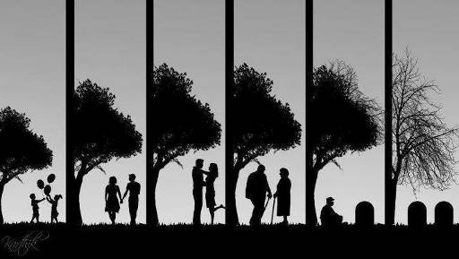

Đây là những biểu hiện diễn biến nơi thân mà xưa nay không một ai có thân Tứ đại này tồn tại mãi. Khoa học ngày nay cho thấy rằng, trong thân thể con người, các tế bào thay đổi luôn, và trong mỗi chu kỳ 7 năm, là các tế bào cũ hoàn toàn đổi mới. Sự thay đổi ấy làm cho thân người chóng lớn, chóng già và chóng chết. Đó là thân năm trước không phải là thân năm nay, thân ban mai không phải là thân buổi chiều, mỗi phút giây trong thân ta đều có sinh và có tử.

Nói đến Vô thường là nhằm cảnh tỉnh ý chí chấp thủ mong muốn sự vật mãi tồn tại, cho dù sự thật rành rành trước mắt là mọi sự vật luôn chuyển đổi không ngừng. Ý tưởng “*sống đời đời và mãi mãi sống sung sướng*” nơi một không gian nào đó (cõi Thiên Đàng, cõi Cực Lạc) là một ảo tưởng, ngược với sự thật. Tuy nhiên không ít con người luôn chấp kiến vào ý tưởng này một cách kiên cường !

**2) Tâm** **Vô thường** (Danh): Với 4 tâm trạng *cảm xúc, lý trí, ý chí, ký ức* tương thích với Thọ uẩn, Tưởng uẩn, Hành uẩn, Thức uẩn tương ứng theo thứ tự.

+ *Thọ uẩn* : Là cảm xúc vui (lạc), buồn (khổ) hay không vui-không buồn (trung tính, xả) theo trần cảnh.

+ *Tưởng uẩn* : Là suy tưởng, phân biệt đúng-sai, mơ mộng …

+ *Hành uẩn* : Là mong muốn, ước muốn, ý muốn, ý chí cố gắng về hành động …

+ *Thức uẩn* : Là kiến thức, hiểu biết ... trí nhớ (ký ức).

Tất cả các cảm xúc (Lạc, Khổ, Xả → *Thọ*), các phân biệt (Đúng-Sai → *Tưởng*), các cố gắng (Ý chí, Ý muốn → *Hành*), các thấy biết (Kiến thức Trí nhớ → *Thức*) đều vô thường, luôn thay đổi. Thực tế cho thấy là không có gì là vui mãi, đúng mãi, ... là buồn mãi, sai mãi, ... Cuộc sống của con người là một chuỗi dài tiếp nối những niềm vui và nỗi buồn, những hợp lý và không hợp lý ... đan xen nhau.

**Sinh Trụ Dị Diệt** (生住異滅; E: Birth – Stay – Change (decay) – Death) là cách nói về sự vô thường của tâm, gồm 4 tướng:

*- Sinh* là sinh ra.

- *Trụ* là tồn tại.

- *Dị*  là suy tàn.

- *Diệt*  là hoại diệt.

Đây là những biểu hiện diễn biến nhanh chóng nơi tâm không ngừng nghỉ. Tâm chúng ta suy nghĩ lăng xăng lộn xộn của thay đổi trong từng phút giây, chạy theo duyên ngoại cảnh. Chúng ta buồn đó rồi vui đó, thương đó rồi giận đó. Phút trước ta nhớ chuyện này phút sau đã quay sang chuyện khác. Hôm qua tinh tấn tu học, hôm nay đã ưu phiền thối chuyển. Cho nên trong kinh nói "*tâm viên, ý mã* * 心猿意馬 * như khỉ chuyền cành, như ngựa chạy rong ".

- **T**rong kinh Tạp A-hàm có ghi: “*Nhân và Duyên sinh ra các Sắc, cho nên Sắc không phải là* **thường**(hằng hữu)*. Hơn nữa, Sắc không phải là* **ngã** (tự hữu), bởi *nếu Sắc là ngã, thì sao không thể ước muốn Sắc không già và bệnh. Cũng vậy đối với Thọ, Tưởng, Hành, Thức*”.

- **T**rong kinh Niệm Xứ (P: Satipaṭṭhāna sutta), đức Phật dạy:

“*Chúng ta hãy quán chiếu sâu sắc sẽ thấy rằng năm uẩn không phải là một thực thể, mà là hiện tượng của loạt các tiến trình vật chất và tâm thức; chúng (năm uẩn) sinh diệt một cách liên tục và nhanh chóng, chúng luôn biến đổi từng phút, từng giây; chúng không bao giờ tĩnh mà luôn động, và không bao giờ là thực thể mà luôn biến hiện*”.

- **T**rong kinh Tương Ưng Bộ III, đức Phật còn xác định rõ: "*Không liễu tri Năm uẩn* (tức Ngũ uẩn Vô thường-Vô ngã) *thì không thể đoạn tận khổ đau*".

**3) Pháp** **Vô thường :** Diễn biến vô thường của pháp gọi là *Hoàn cảnh vô thường*, như thường được diễn đạt trong đời sống là ‘*vật đổi sao dời*’, ‘*sông cạn đá mòn*’ hay ‘*không ai giàu ba họ, không ai khó ba đời* ’.

**Thành Trụ Hoại Không** (成住壞空; E: Success – Living – Bad – Empty) là cách nói về sự vô thường của pháp, gồm 4 tướng:

*- Thành* là thời kỳ từ sanh đến trưởng thành.

*- Trụ* là thời kỳ đã trưởng thành, sung mãn cực đa.

*- Hoại* là thời kỳ biến đổi từ có đến không.

*- Không* là thời kỳ hoại diệt.

Tất cả các sự vật trong vũ trụ từ nhỏ như hạt cát, đến lớn như trăng sao, đều tuân theo bốn giai đoạn này cả, nên gọi là Vô thường.

**T**heo kinh Lượng Bộ (經量部; P;S: Sautrāntika), thì những 4 tướng này không được xem là thực có, mà chỉ là các tướng giả lập.

Vô ngã và Vô thường là nội dung quán chiếu 4 xứ “Thân Thọ Tâm Pháp” trong Thiền Minh Sát “Tứ Niệm Xứ”. Vô thường, Vô ngã cũng chính là Tuệ Minh Sát.

**3. Thời gian vô thường.**

Đây là vô thường đặc trưng tính chất nhanh chậm của một biến đổi.

**1) Sát-na vô thường** (刹那無常): Đó là vô thường trong khoảnh khắc, sự biến đổi nơi mọi sự vật có đủ 4 tướng trạng của Thân, Tâm, Pháp nơi mục **2.** nói trên.

Sát-na vô thường còn gọi là *Niệm niệm vô thường* 念念無常. Đây là sự vô thường mang tính đạo lý vi tế khó thấy hơn, hàm ý biến đổi không ngừng trong từng sát-na. Nghĩa là trong khoảng 1 sát-na (= đơn vị thời gian cực kỳ ngắn → theo Luận Câu Xá, thì 1 giây # 11 sát-na) các pháp hữu vi sinh diệt biến hóa có đủ 4 tướng.

Trong mỗi sát-na, thân và tâm của mỗi con người không ngừng sinh diệt, liên tục Sinh, Già, Bệnh, Chết như dòng sông trôi mãi không dừng. Tên con sông tuy không thay đổi nhưng dòng sông ở sát-na trước đã khác với dòng sông ở sát-na bây giờ. Ngay cả khi mình khởi niệm hay gọi “bây giờ” thì bây giờ đã không còn là “bây giờ” nữa!

Trong nhiều kinh, hình ảnh đàn cá mắc cạn hay đàn bò đang bị lùa đi đến lò sát sinh…để dụ cho sự thực sát-na vô thường này.

**- T**rong kinh Xuất Diệu (經出曜), có chép:

*Ngày nay đã qua*

*Mạng sống lần giảm*

*Như cá thiếu nước*

*Nào có vui gì?*

***​*- T**rong kinh Pháp Cú Thí Dụ cũng nói:

​  *Ví như người cầm gậy   
  Chăn dắt đàn bò si*

*Già chết cũng như vậy*

*Đang lùa mạng sống đi.*

Hai phạm trù Vô thường nói trên không chỉ có nơi các hiện tượng vật lý, mà bao gồm luôn trong các hiện tượng sinh lý và tâm lý nữa.

**2) Nhất kỳ vô thường** (一期無常): Đó là vô thường đòi hỏi trong một thời gian dài nhất định cho sự biến đổi của 4 tướng trên.

Nhất kỳ vô thường còn gọi là *Tương tục vô thường* 相續無常. Đây là sự vô thường mang tính thô thiển dễ nhận biết, hàm ý cho sự kết thúc tiến trình của một *pháp hữu vi* (= sự vật hiện tượng nhất thời do hình thành từ các duyên, luôn biến dịch và hoại diệt). Nghĩa là trong một kỳ hạn nào đó, các pháp hữu vi tuy có tướng *chuyển biến không ngừng* (= tương tục) nhưng đó chỉ là tạm bợ, cuối cùng cũng phải hoại diệt. Ví như mệnh người cuối cùng cũng chấm dứt bởi tai nạn hay bệnh tật …, ngọn đèn cháy lâu rồi cũng tắt.

Kỳ hạn của tiến trình biến hoại các pháp hữu vi diễn ra ngắn hay dài tùy thuộc vào bản chất của chúng. Ví dụ có con vật sống được vài ngày, có con vật sống vài chục năm, có cây cổ thụ sống vài trăm hoặc cả nghìn năm, một hành tinh tồn tại hàng tỉ năm…

Nói chung, Vô thường là quy luật khách quan tự nhiên, là chân lý tính vượt lên Khổ-Lạc là cảm xúc tính mang tính tương đối, mà con người cần nhận thức đúng đắn để làm tốt cho đời sống muôn loài: Như đất đá, khoáng sản, cỏ cây có vô thường mới tạo ra cảnh quan tự nhiên hay các kiến trúc, phương tiện giao thông, phương tiện thông tin hữu ích; như rau quả, cây trái có vô thường thì mới đem lại nguồn thực phẩm cho muôn loài sinh vật. Và đặc biệt hơn, có vô thường thì con người sinh ra mới phát triển và trưởng thành cả về thân và tâm trong cuộc sống, bởi có vô thường thì con người mới có thể cảnh giác tránh sự việc từ tốt trở thành xấu (Khổ) và không bi quan (Khổ) là có thể chuyển hóa sự việc từ xấu thành tốt.

-----------------

**Chú thích: T**rong kinh Tương Ưng Bộ, Thiên Sáu Xứ, Chương I, Phẩm Vô Thường có chép:

“Thế Tôn nói như sau:

- *Mắt* (Tai, Mũi, Lưỡi, Thân, Ý) *này các Tỷ-kheo, là vô thường. Cái gì Chấp thường thì khổ. Cái gì khổ là do Chấp ngã. Cái gì vô ngã cần phải như thật quán với Chánh trí*: "*Cái này không phải của tôi, cái này không phải là tôi, cái này không phải tự ngã của tôi* ."”

Đoạn văn trích chỉ cho **cảm thọ** con người chấp thường và chấp ngã sẽ dẫn đến khổ, vì nhận thức trái với chân lý Duyên khởi, chứ không nhằm nói đến Sắc vô tình hay Vật vô tình. Đoạn văn cần diễn giải “Con người khổ là vì chưa nhận ra thân này là Vô ngã và Vô thường” .

**4. Tu học Vô thường – Vô ngã.**

Nếu hỏi các bạn đã thấy vô thường chưa thì hầu như mọi người đều trả lời là đã thấy. Hỏi thấy như thế nào họ sẽ trả lời đại khái như sau: Chẳng hạn như lúc mới sinh ra ta còn nhỏ, nay đã lớn, tuổi đã già. Trước kia ít bệnh, nay bị đau yếu hoài. Trước đây thấy có đầy đủ sức khỏe, nay đã yếu. Lại thấy người già, người chết, hoặc thấy nhà, cửa, ghế bàn trước đây còn mới mẻ nay đã cũ mòn v.v... Thấy tất cả sự vật vừa mới có đó lại mất đó.

Nhưng khi hỏi thấy vô thường như vậy họ đã hết khổ chưa, thì họ trả lời là chưa hết khổ. Chẳng hạn như một Phật tử đến chùa nghe nhà sư giảng về vô thường; người Phật tử ấy vừa mới nghe giảng về vô thường xong, đứng dậy ra về, bước tới cửa, chiếc kính mắt rơi xuống bể, tâm đã thấy buồn khổ ngay. Tại sao thấy, biết vô thường rồi mà bây giờ kính rớt bể lại cảm thấy buồn khổ. Bởi vì sự thấy vô thường ở đây, sự biết vô thường ở đây chỉ là thấy biếy qua sách vở, thấy biết do nghe người ta nói hay thấy biết do quán sát một cách hời hợt. Tuy nhiên thấy biết qua sách vở, qua việc nghe người khác nói hay qua sự quán sát hời hợt cũng gọi là trí tuệ. Được như vậy cũng còn hơn là chẳng thấy biết gì về vô thường. Đây là trí tuệ đến do nghe, do học hỏi (Văn tuệ). Đây là trí tuệ khởi đầu.

Khi chiếc kính rơi xuống bể, ta thấy buồn khổ, nhưng nhờ đã đọc sách, đã nghe về sự vô thường trước đây nên ta lại tự nhủ: mọi sự vật trên thế gian này, vật chất và tâm đều vô thường, chiếc kính là vật chất nên cũng bị luật vô thường chi phối thôi. Nghĩ như vậy, nên sự buồn mất đi hay giảm thiểu phần nào. Sự tiếc nuối, tự trách sẽ giảm đi hay không kéo dài nữa. Đây là trí tuệ đến do suy tư (Tư tuệ).

Sau khi mua chiếc kính khác, nếu rớt bể lần nữa thì cũng lại buồn và lại suy tư rồi cũng lại hết buồn. Mỗi lần có điều gì không xứng ý xảy ra ta lại buồn rồi lại suy tư, lại tự an ủi, rồi lại hết buồn khổ. Nhưng cái khổ không dứt hẳn.

Hai loại trí tuệ trên: trí tuệ đến từ sự nghe, trí tuệ đến từ suy tư chỉ là những trí tuệ vay mượn, chưa đủ khả năng để diệt trừ đau khổ.

Nỗ lực cố gắng hành thiền “Chánh niệm”, dần dần thiền sinh có được trí tuệ thấy rõ trên thế gian này chẳng có gì ngoài các tiến trình *tâm* và *vật chất* (Danh-Sắc).

Tiếp đó, nhờ tiếp tục hành thiền, thiền sinh lại thấy mọi sự vật, vật chất và tâm, biến chuyển không ngừng, vừa mới sinh ra đã diệt ngay tức khắc. Tuệ thấy rõ Vô thường-Vô ngã dần dần chín muồi, nhìn đến đâu thiền sinh cũng chỉ thấy Vô thường-Vô ngã, sinh diệt luôn luôn thường trực. Lúc bấy giờ, nếu chiếc kiếng rơi xuống và bị bể, thiền sinh sẽ thấy rõ Vô thường-Vô ngã ngay mà không còn buồn khổ nữa. Đó là trí tuệ đến do thực hành (Tu tuệ).

Trí tuệ đến do đọc kinh sách, do nghe hoặc do quán sát hời hợt gọi là "Văn Tuệ". Trí tuệ đến do suy tư gọi là "Tư Tuệ" và trí tuệ do thực hành gọi là "Tu Tuệ".

**T**hiền sư Vạn Hạnh (938 – 1018) thời nhà Lý khi sắp mất đã gửi lại bài kệ “**Thị đệ tử** * **示弟子**” nhắc nhở về lẽ thật Vô thường cho các đệ tử như sau:

身如電影有還無， Thân như điện ảnh hữu hoàn vô,

萬木春榮秋又枯。 Vạn mộc xuân vinh, thu hựu khô.

任運盛衰無怖畏， Nhậm vận thịnh suy vô bố uý,

盛衰如露草頭鋪。 Thịnh suy như lộ thảo đầu phô.

Dịch nghĩa:

Người đời như bóng chớp, có rồi lại không,

Như cây cối, mùa xuân tốt tươi, mùa thu khô héo.

Mặc cho vận đời dù thịnh hay suy, đừng sợ hãi,

Vì sự mong manh như giọt sương đầu ngọn cỏ.

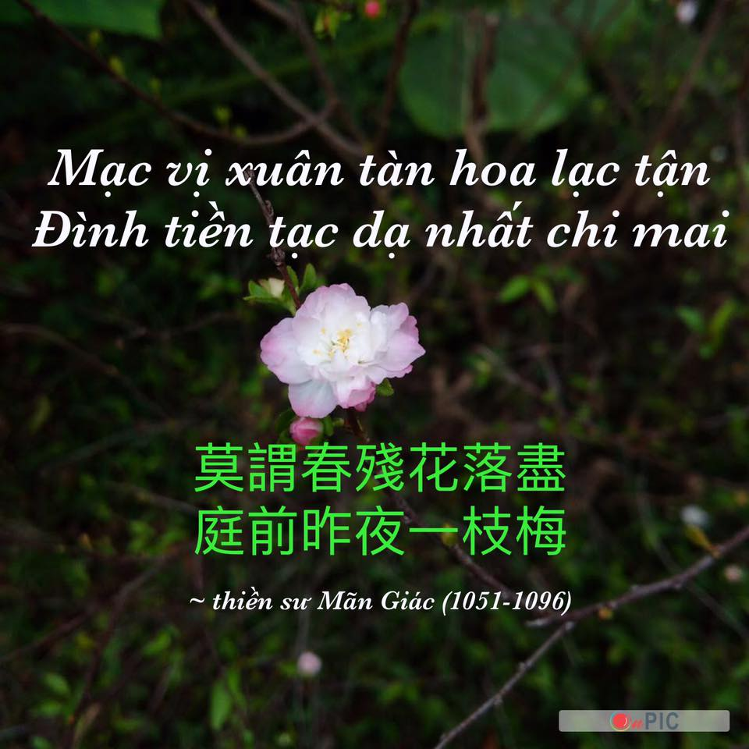

**T**hiền sư Mãn Giác (1052 – 1096) thời nhà Lý đã chỉ ra rằng tuy muôn sự vật biến đổi theo lẽ thật Vô thường, nhưng chẳng có gì là biến mất và cũng chẳng có gì xuất hiện, chỉ có sự biến đổi từ dạng này sang dạng khác một cách tự nhiên mà không một sinh vật nào có thể nào cưỡng lại được qua bài kệ “**Cáo tật thị chúng** 告疾示眾” như sau:

春去百花落， Xuân khứ bách hoa lạc,

春到百花開。 Xuân đáo bách hoa khai.

事逐眼前過， Sự trục nhãn tiền quá,

老從頭上來。 Lão tùng đầu thượng lai.

莫謂春殘花落盡， Mạc vị xuân tàn hoa lạc tận,

庭前昨夜一枝梅。 Đình tiền tạc dạ nhất chi mai.

Dịch nghĩa:

Xuân đi, trăm hoa rụng,

Xuân đến, trăm hoa nở.

Việc đời theo nhau ruổi qua trước mắt,

Tuổi già hiện đến từ trên mái đầu.

Đừng cho rằng xuân tàn thì hoa rụng hết,

Đêm qua, một cành mai đã nở trước sân.

Dịch thơ:

*Xuân qua, trăm hoa rụng,*

*Xuân tới, trăm hoa cười.*

*Trước mắt, việc đi mãi,*

*Trên đầu, già đến rồi.*

*Đừng bảo xuân tàn hoa rụng hết,*

*Đêm qua sân trước một nhành mai.*

**Ngô Tất Tố**

*Xuân đi trăm cánh hoa rơi*

*Xuân về trăm cánh hoa cười hương bay*

*Việc qua trước mắt ngày ngày*

*Mới hay già yếu nay mai thu tàn*

*Phải đâu xuân hết hoa tan*

*Ðêm qua sân trước nở cành hoa mai*

**Túc Mỡ**

Một Thiền sư nhận định “*Đối trước cái chết, điều khôn ngoan duy nhất mà con người có thể làm được là vui vẻ chấp nhận nó”.* Nhưng để đạt đến cấp độ tâm lý ấy thì thật sự phải có sự chuyển hướng tâm thức thuần thục theo chiều hướng trí tuệ.

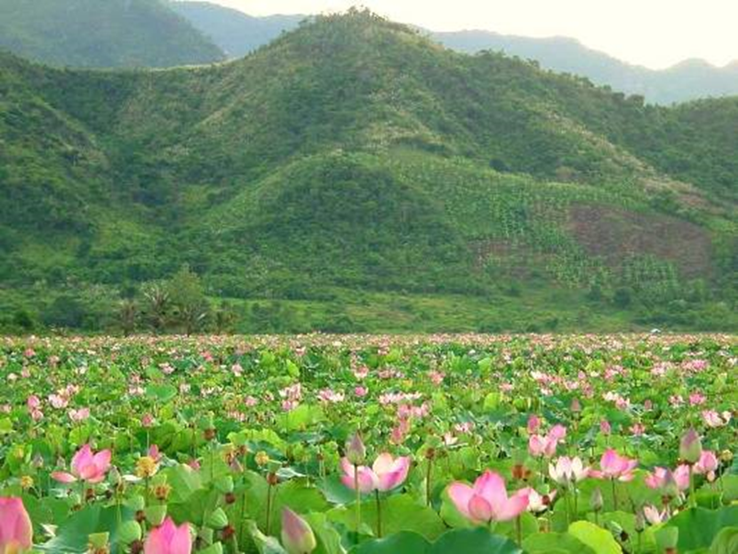

**Hoan nghênh các bạn góp ý trao đổi!**

**\*\*\***